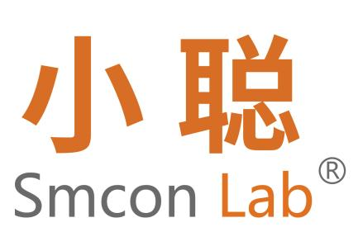
低温恒温搅拌器CCLL-4002

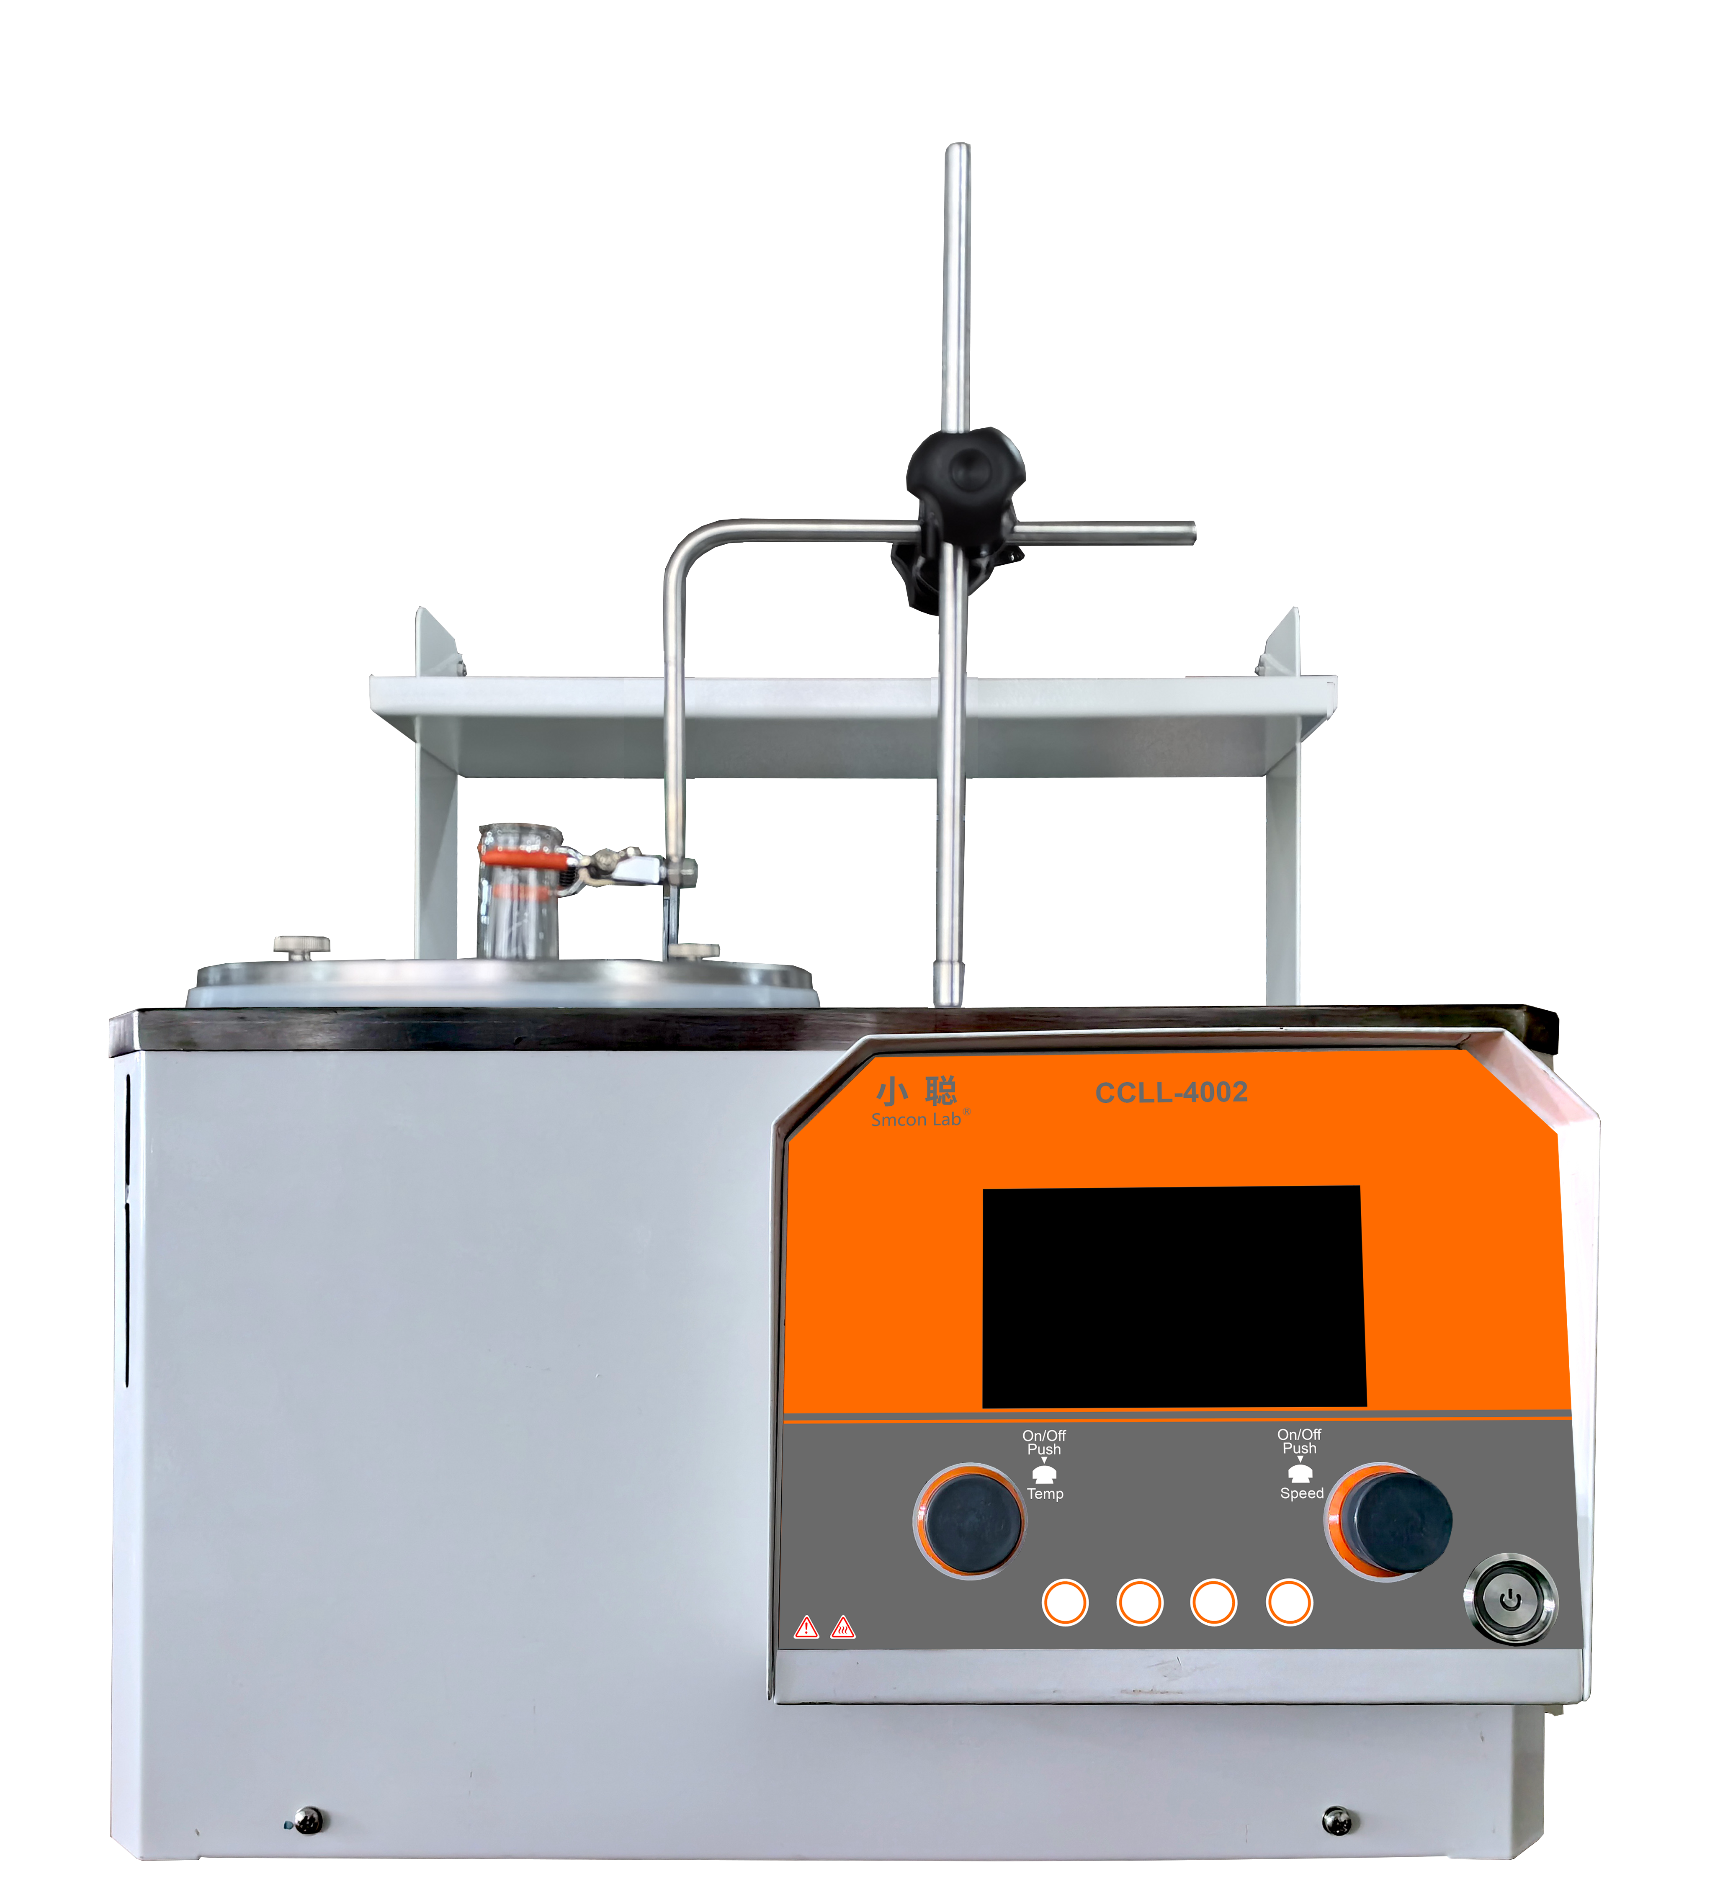

上海小聪科技有限公司

注意：
!

☺开机注意：
开机前根据反应温度必须加入不冻液或水。
☺电源警告：
电源必须符合该设备要求，并有可靠的接地。
☺水泵注意：
无循环液或泵体内循环液结冻时，禁止使用。
☺环境注意：
设备周围必须有足够的空间。
距影响通风的其他物品或设备距离不得小于400mm。
本设备应置于通风、干燥、无污染的常温环境。
☺维 护：
打开机壳之前，请断开电源（以防触电）。
制冷系统内有高压气体，非专业人员不得打开。

目录
一、用途： 4
二、特点： 4
三、技术指标： 5
CCLL系列型技术指标 5
四、控制器主页显示 6
五、操作及使用方法 6
六、图标指示 7
七、内部参数表 7
设定页面 7
曲线 8
菜单...................................................................................................................9
使用者...........................................................................................................9
八、使用说明 10
九、附录 10
十、售后服务 11
a）保修内容 11
b）保修范围 11
十一、常见故障排除方法....................................................................................12

一、用途：
低温恒温磁力搅拌器是一种最新的实验设备,可代替干冰和液氮做低温反应，可作为低温恒温水槽做粘度的测试。可单独做低温、恒温循环泵使用及提供恒温冷源。如生物医学、实验研究等需要高精度温度提供的恒温源。广泛应用在医院、科研、生物酶等方面实验和鉴定工作中。

二、产品特点：
⚫ 4.3英寸TFT彩色大屏幕显示，最高显示精度0.1，多个界面随意切换，机器的设定温度、实际温度、液位、加热、制冷、转速、运行/停止等各运行状态可在屏幕上显示;
⚫ 体积特别小巧，机器可直接放在桌面上，通风柜中、地面使用，地面使用时可选配移动小车；
⚫ 液位保护。
能，用户可安全的进行长时间的隔夜实验；
⚫ 可以达到-40℃的低温，解决干冰、丙酮、冰所不能满足的长时间、稳定的温度控制。
⚫ 内置二级搅拌装置，磁力搅拌对槽内浴液进行搅拌的同时，反应容器内的搅拌子同步旋 转，可以长时间，稳定的保持试料温度的均匀性；
⚫ 耐腐蚀的不锈钢SUS304水箱和不锈钢SUS304冷却盘管，长时间使用不产生铜绿和锈蚀；
⚫ 掉电记忆；
⚫ 标配浴槽伸缩盖，固定杆，容器夹可以满足各种茄型试料瓶、三角瓶、烧瓶的使用；
⚫ 伸缩盖的口径可调节小，满足不同容器的应用；
⚫ 标配的小型容器夹子更加方便的满足更小反应容器的安装使用，让使用无忧；
⚫ 环保制冷剂，无毒物污染;
⚫ 高压保护,过流保护。
⚫ 可显示温度曲线；

三、技术指标：
CCLL系列型技术指标
型号  指标 |  |  | CCLL-4002
空载最低温度 |  |  | -40℃
储液桶容积 |  |  | 2L
转速 |  |  | 100~1500RPM
主  要  部  件  及  性  能 | 控温能力 |  | 控温精度±0.1℃
主  要  部  件  及  性  能 | 使用范围 |  | -40℃~99℃
主  要  部  件  及  性  能 | 设定方式 |  | 在使用范围内任意设定，分辨率1.0℃
主  要  部  件  及  性  能 | 制冷量 |  | 100～1149W
主  要  部  件  及  性  能 | 安全保护 |  | 过载、延时、过电流 、过热、防干烧
主  要  部  件  及  性  能 | 制冷机组 | 电压 | 220V～
主  要  部  件  及  性  能 | 制冷机组 | 功率 | 1140 W
主  要  部  件  及  性  能 | 制冷机组 | 电流 | 5A
主  要  部  件  及  性  能 | 制冷机组 | 冷媒 | R404A
 | 制冷机组 | 加热功率 | 400W
 | 环境温度 |  | ≤25℃
 | 相对湿度 |  | 60%
 | 工作电源 |  | 220V±10% 50HZ
 | 回转速度 |  | 100-1000r/min
 | 降温时间 |  | 室温~-30℃ 27分钟/室温~-40℃ 39分钟
 | 储液槽 |  | Ф160×110mm
 | 整机尺寸  （㎜） |  | 470×455×500mm
 | 整机重量 |  | 35㎏
直流无刷电机 |  |  | 30W
搅拌正反转 |  |  | 是

四、控制器主页显示
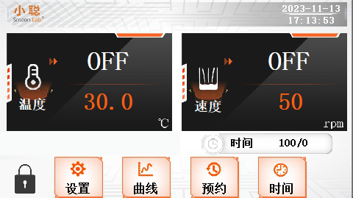
- 控制器操作及使用方法
设置 | 点击设置，设定段数，设定多段的时间，温度和速度。
温度/速度 | 点击温度旋钮，温度开始运行，向右旋增大设定值，左旋减小设定值，  点击速度旋钮，速度开始运行，向右旋增大设定值，左旋减小设定值。
曲线 | 点击曲线按钮，查看当前数据曲线值
预约 | 点击预约按钮，进入预约运行页面；运行状态不可进入
锁键 | 锁定主页面，防止误操作，点击解锁/锁定，未操作三分钟（可设）自动落锁。

定值模式下，点击设定值显示位置，可手动输入设定值。

旋钮+按键 功能：
左旋钮 | 顺时针增加 逆时针减少  点击开启/关闭运行，开启/关闭制冷、加热、循环（三项可选）  关闭时测量值显示OFF
右旋钮 | 顺时针增加 逆时针减少  点击开启/关闭搅拌  关闭时测量值显示OFF
按键1 | 点击进入设定页面 定值模式时为 空  多值模式时进入设定段数页面  长按该键进入菜单
按键2 | 点击进入实时曲线页面
按键3 | 点击进入预约页面
按键4 | 点击进入时间设定模式，旋钮用于时间值设定  点击退出时间设定模式，旋钮功能还原，用于设定温度及速度.  长按上锁，再次长按解锁。
注：首页上锁状态下，点击任意按键解锁。
若长时间无操作时黑屏以下两种方式可更改
1>可选择‘菜单=》维修者（密码3）=》背光参数’对其进行修改
2>断电重启时后，点击屏幕进入系统配置页面，点击‘系统参数设置=》背光=》自动关闭背光（取消勾选）
若点击无蜂鸣
可重启时点击屏幕进入系统配置页面，点击‘系统参数设置=》蜂鸣=》静音（取消勾选）’，也可设置鸣叫持续时间（时间设置越长点击鸣叫时间越长）

六、图标指示
 | 
加热 | 制冷

七、内部参数表
设定=》 用户
注：此功能只有在多值模式下才可进入，定值模式下无法进入
Page1（默认用户参数）程序段模式才有此项
设置项 | 功能说明 | 设置参数范围
名称 | 设置程序模式的名称 | 8个字符
段数 | 设置运行段数 | （1~10）10
左旋钮 | 旋钮增加减少值设定段数
右旋钮 | 旋钮增加减少值设定段数
按键1 | 空
按键2 | 空
按键3 | 下一项
按键4 | 返回

Page2（默认用户参数）
设置项 | 功能说明 | 设置参数范围
设定时间 | 设定运行时间 | （0~9999）60分钟/小时
设定温度 | 设定运行温度 | （温度最小值~温度最大值）30.0℃
设定速度 | 设定运行速度 | （速度最小值~速度最大值）50rpm
速度（搅拌）使能 | 是否开启速度(搅拌)使能 | (OFF,ON)ON
左旋钮 | 选择设定框（红色区域）  点击进入开始设定该值，旋钮增加减少值设定值
右旋钮 | 选择设定框（红色区域）  点击进入开始设定该值，旋钮增加减少值设定值
按键1 | 空
按键2 | 空
按键3 | 上一页
按键4 | 返回
预约
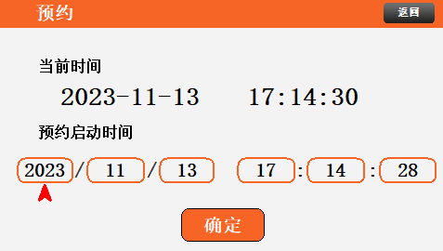
设置项 | 功能说明 | 设置参数范围
预约启动时间 | 预约运行时间 | 大于当前系统时间
左旋钮 | 选择功能按键，点击确定  选择设定时间框，点击确定进入设定状态，旋钮增加减少值
右旋钮 | 选择功能按键，点击确定  选择设定时间框，点击确定进入设定状态，旋钮增加减少值
按键1 | 空
按键2 | 空
按键3 | 待机状态下，开启预约  运行状态下为 空
按键4 | 返回

此功能用于设置预约运行
注意：运行状态下无法进行预约
曲线
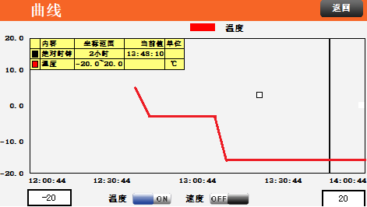

可输入设定值控制曲线可看范围的最大值或最小值；点击开关按钮，可选择曲线可见度。
左旋钮 | 旋钮增加减少值曲线Y轴最小值  点击X轴往前一个刻度
右旋钮 | 旋钮增加减少值曲线Y轴最小值  点击X轴往后一个刻度
按键1 | 空
按键2 | 温度可见开关切换
按键3 | 速度可见开关切换
按键4 | 返回
注：单次查看一条曲线，曲线范围以当前测量值为准，自动切换中心点

菜单-》使用者-》默认密码8888
时间设置
设置项 | 设置参数值 | 设置参数范围
年 | 系统时间（北京时间） | （当前年份~2050）2023
月 | 系统时间（北京时间） | （1~12）06
日 | 系统时间（北京时间） | （1~31）25
时 | 系统时间（北京时间） | （0~23）13
分 | 系统时间（北京时间） | （0~59）57
秒 | 系统时间（北京时间） | （0~59）23
此页面用于设置系统实时时钟
历史报警
查看历史报警记录
可选择时间范围进行查询，可使用U盘进行文件导出，导出格式为PDF，导出文件名为“HistoryAlarm”
历史数据
查看历史数据记录
可使用滚动轮上下翻动，查询是根据日期来查找，可使用U盘进行文件导出，
导出格式为PDF，导出文件名为“HistoryData”（默认），导出文件名可进入设定设置
设置
设置项 | 功能说明 | 设置参数范围
存储开启 | 历史数据是否开启记录 | (OFF,ON)ON
存储间隔 | 历史记录存储间隔时间 | (1,9999)3min
导出文件名 | 历史数据U盘导出PDF文件名 | HistoryData
注：如插入U盘未识别到时,请重启点击进入“系统配置界面”=》系统参数设置=》USB=》主从口模式选择为 ”主口模式” 点击X退出菜单，再等一会或重新插入U盘重新识别
必须是FAT32格式的U盘

报警设置
设置项 | 功能说明 | 设置参数范围
超温报警 | 测量温度＞设定温度+超温保护温度，提示超温报警且断开加热 | (0,50.0)5.0℃
低温报警 | 测量温度＜设定温度-低温保护温  度，提示低温报警 | (0,50.0)10.0℃
高速报警 | 测量速度>设定速度+高速报警,提示超速报警 | (0,999)10rpm
低速报警 | 测量速度<>设定速度+低速报警,提示低速速报警 | (0,999)10rpm
版本号
电源板版本号，上位机版本号
八、使用说明
1、水箱盖，根据需要的温度要求，倒入相应适量的介质（低于浴槽边2厘米处）。
2、将电源插头妥善插入专用的独立插座上。
3、通电后，打开安全开关和电源开关，仪器显示实际温度。
4、打开制冷开关，经过三分钟延时压缩机开始工作，（双机的是高温机先工作，降到高温机设定的-27℃后延时三分钟低温机工作，制冷指示灯亮。）
5、待温度到设定温度后，打开循环泵开关和阀门，对外提供冷却液，开始实验。
6、待试验结束后，先关需冷却的仪器，然后依次关循环泵开关、制冷开关、电源开关，最后拉下安全开关，拔下电源插头。
7、若长时间不使用，请放掉冷却液，用清水冲洗干净。

九、附录
1、运行温度：循环液温度不可低于本机空载最低温度，且进液口液温不可高于40℃。
2、低温不冻液按如下配比：
A、乙二醇水溶液：乙二醇/水 55/45 （-40℃）
B、丙三醇水溶液：丙三醇/水 70/30 （-30℃）
3、使用中需经常检查低温不冻液的密度使其满足如下要求：
A、乙二醇水溶液：ρ20 = 1079㎏/m³ （-40℃）
B、丙三醇水溶液：ρ20 = 1183.6㎏/m³ （-30℃）
C、如发现乙二醇水溶液粘度增大或在-40℃以下超低温做实验时,请使用95%以上纯度的酒精做不冻液。
注：不冻液用水代替时,其最低温度必须在5℃以上。

十、售后服务

a）保修内容
本仪器自交货之日起2个月内，对因材料和制造方面的缺陷引起的故障，本公司将负责保换。
本仪器自交货之日起24个月内，对因材料和制造方面的缺陷引起的故障提供保修。
在保修期内，本公司将对被证明是有缺陷的仪器有选择地进行修理或更换。
保修的产品必须由用户送至本公司确定的维修部门。对于仪器从用户送往维修部门的运费由用户自行支付。本公司承担将仪器返回用户的运费。
对于保修期外的修理，本公司将适当收取维修的成本费用。

如需维修服务,请使用原包装箱妥善包装后将仪器寄回。如原包装不存在时请采用合适的包装。在送检您的仪器之前，请先清洁并确保仪器内无任何对人健康有害的物料残留。

b）保修范围
上述保修不适合于因用户使用维护不当、在不符合要求的条件下使用、未经授权擅自维修或改装而引起的损坏。保修不包括零件的自然磨损，也不适用于由于过失、不当操作或者未按使用说明书使用和维护引起的损坏。

十一、常见故障排除方法
1 | 整机无电 | 电源无电 | 检查电源
1 | 整机无电 | 漏电保护器保护 | 保护器复位
1 | 整机无电 | 保险管熔断 | 换保险管
1 | 整机无电 | 电源线脱落 | 拧紧电源线
2 | 无温度显示 | 电源开关没打开 | 打开电源开关
2 | 无温度显示 | 显示板线脱落 | 插好连接线
2 | 无温度显示 | 线路板上被溅水 | 擦干或凉干后开机
3 | 显示-ErrH | 传感器断路 | 插好传感器插座
3 | 显示-ErrH | 传感器断路 | 换传感器
4 | 显示ErrL | 传感器短路 | 换传感器
5 | 显示与实际不符 | 传感器脱落 | 重新安装并拧紧
6 | 控温失常 | 电压不稳定 | 稳压后再开机
6 | 控温失常 | 控温线路坏 | 换控温线路
7 | 不制冷或制冷速度慢 | 系统有泄露 | 请专业人员修理
8 | 温度达不到设定值停机 | 控温线路坏 | 换控温线路
8 | 温度达不到设定值停机 | 压缩机过热保护 | 改善通风条件，冷却后启动
9 | 无排风量 | 风扇电源线接触不好 | 接好电源线
9 | 无排风量 | 风扇卡死 | 调整风扇位置
9 | 无排风量 | 风叶变形 | 更换新风叶
9 | 无排风量 | 风机烧坏 | 更换新风机
10 | 压缩机不工作但有嗡嗡声 | 启动电容击穿 | 换同型号的电容
10 | 压缩机不工作但有嗡嗡声 | 压缩机坏 | 换同型号压缩机
11 | 无外循环 | 电源线脱落 | 拧紧电源线
11 | 无外循环 | 进水口堵塞 | 排除堵塞物
11 | 无外循环 | 调节阀没打开 | 打开调节阀
11 | 无外循环 | 循环泵内有冰堵 | 停机升温解冻
12 | 保险管熔断 | 启动 电容烧坏 | 换同型号电容
12 | 保险管熔断 | 内有短路 | 检查各线路

上海小聪科技有限公司
地址：上海市嘉定区南翔智地三期2幢
全国服务热线：086-021-66693788

